

CUADRO COMPARATIVO



NAELA YAMILETH ALVARADO HERNANDEZ

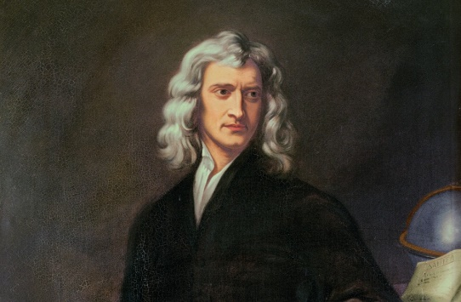

LOUIS PASTEUR

CHARLES DARWIN

• Las especies no se mantienen estáticas en el tiempo, evolucionan.

• La selección natural es el mecanismo que permite la evolución.

• Todos los seres vivos partimos de un antepasado común.

• Darwin puso fin a la idea de que los humanos somos algo especial dentro del Universo.

Realizó trabajos sobre la fermentación.

• Hizo investigaciones sobre el gusano de seda y el carbunco.

• Inventó una vacuna contra la rabia.

• Elaboro la teoría de los gérmenes como causa de enfermedades.

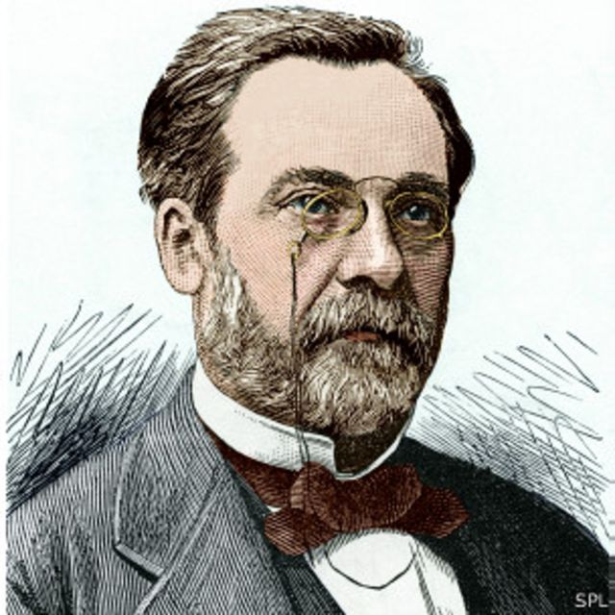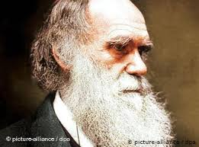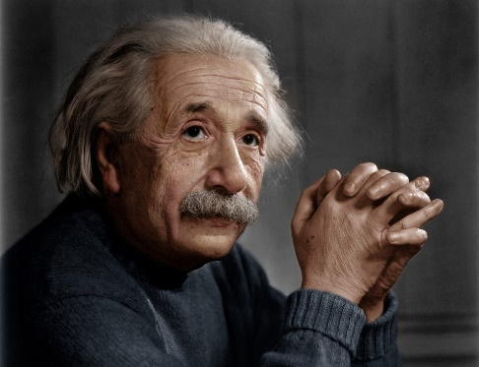

• La “gravedad” era un conjunto de ondas que se propagaban por acción de los cuerpos masivos.

• Fue capaz de descifrar uno de los mayores enigmas con tan solo una multiplicación. “E” significa energía; “M”, masa; “C” es la velocidad de la luz.

• Lo único constante en el Universo es la velocidad de la luz.

ALBERT EINSTEIN

ISSAC NEWTON

• Las 3 leyes de Newton: Ley de la inercia, ley fundamental de la dinámica, ley de acción y reacción.

• Desarrollo el cálculo matemático. Newton observó que los cálculos matemáticos de la época eran insuficientes.

• Estos datos llevaron a Newton a descubrir que la Tierra estaba ligeramente achatada en los polos como consecuencia de su propia rotación.

• Newton descubrió que la luz blanca, procedente del Sol, se descomponía en todos los otros colores.